ROUSS’EVASION

PROPOSE DES PLACES POUR LE BALLET DE NICE MEDITERRANEE
BEJART
KELLY
PARSONS
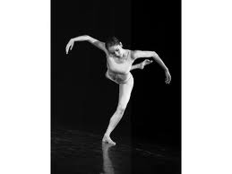

LE SAMEDI 12 MAI 2012 à 20H30
Au Grand Théâtre de Provence
à AIX EN PROVENCE
Prix : 18 euros
Le danseur étoile Éric Vu-An a su, en moins de deux ans, renouveler l’esprit et le répertoire du Ballet de Nice. La compagnie en fera l’éclatante démonstration avec un programme en trois chorégraphies. Cantate 51 représente la quintessence du style épuré et inimitable de Maurice Béjart. Dans son Pas de Dieux, créé par pour la danseuse étoile Claude Bessy, Gene Kelly a concentré l’esprit des comédies musicales sur le Concerto en fa de Gershwin. Et le chorégraphe américain David Parsons présente un irrésistible ballet sur les tribulations d’une enveloppe dans la bureaucratie kafkaïenne.
Trois chorégraphes, trois univers à découvrir !
#================================================================
Je réserve………place(s) pour BEJART KELLY PARSONS

Nom, Prénom, adresse, n° téléphone de chaque participant
------------------------------------------------------------------------------------------------------------------------------------------------------------------------------------------------------------------------------------------------------------------------------------------------------------------------------------------------------------------------------------------------------------------------------------------------------------------------------------------------------------------------------------------------------------------------------------------------------------------------------------------------------------------------------------------------------

DATE LIMITE D’INSCRIPTION 12 SEPTEMBRE 2011

